Lunes
14
de febrero

Primero de Primaria
Conocimiento del Medio

“Luz para ver”

Aprendizaje esperado: inferirás que la luz es necesaria para ver objetos y colores.

Énfasis: reconocerás que para ver los objetos se necesita la luz.

¿Qué vamos a aprender?

Aprenderás que la luz es necesaria para ver objetos y colores.

Antes de iniciar, necesitaras los siguientes materiales.

- Lápiz.
- Lápices de colores.
- Goma y sacapuntas.
- Libro de texto de primero de Conocimiento del Medio.

¿Qué hacemos?

Para comenzar esta sesión observa las siguientes imágenes.
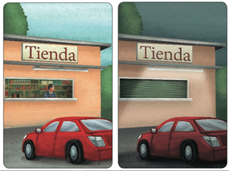

¿Qué crees que ocurre en un lugar cuando no hay luz o hay muy poca?

Es muy importante lo que tu pienses y tus opiniones, así como la de los niños y niñas como tu expresan acerca de las imágenes.

- No puedo ver.

- Se tienen que encender luces.

- Se hace de noche.

- De día, los colores son brillantes.

- Los colores no se ven.

- En la noche aparecen sombras.

- En la foto de noche se puede ver porque la lámpara está encendida.

- Cuando es de noche las cosas no se ven bien.

- Con la luz de las lámparas se puede ver, pero se ve mejor cuando es de día.

- De noche está muy oscuro y tienes que dormirte.

¡Cuántas cosas importantes dicen los niños como tú, ¿No crees?

Así es, eso de los colores brillantes me gustó mucho.

Todo es muy interesante, ¿Por qué crees que de noche no se ve y de día sí se puede ver?

Déjame pensar, ¡Ya sé! de día puedes ver todo muy bien porque los rayos del sol iluminan todos los objetos, en cambio en la noche no hay luz que ilumine los objetos y por eso no los puedes ver, a menos que haya una lámpara cerca.

Entonces lo que quiero decir es que la luz te permite interactuar con otras personas y el mundo que te rodea, además de que también participa tu sentido de la vista, así, mediante el sentido de la vista y la luz, puedes ver los alimentos, reconocer a las demás personas, conocer lo que hay a tu alrededor, desplazarte de un lugar a otro sin perderte, o simplemente contemplar la naturaleza.

Mira te voy a mostrar lo que pasa con la luz.

Con una caja especial, te voy a mostrar cómo se hace, para que le pidas a un adulto que te ayude a elaborar una igual, también necesitas una lámpara de mano y algunos objetos que tengas en casa.

Pon mucha atención.

- Primero busca una caja y asegúrate que, al cerrarla no entre luz por ningún lado.

- Pide a la persona que te ayuda que haga un orificio pequeño en uno de los costados para que puedas mirar hacia adentro de la caja.

- En la parte de arriba, dile que le haga una pestaña que se pueda abrir y cerrar.

- Introduce en la caja los objetos que tengas en casa, pueden ser tapitas, una fruta, semillas, juguetes pequeños o cualquier otro objeto.

- Cierra muy bien la caja y realiza lo siguiente para responder las preguntas de la página 83 de tu libro de Conocimiento del Medio.

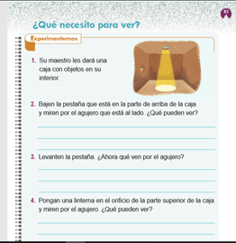
https://libros.conaliteg.gob.mx/20/P1COA.htm?#page/83

En tu libro la pregunta 2 dice:

Bajen la pestaña que está en la parte de arriba de la caja y miren por el agujero que está al lado. ¿Qué pueden ver?

¿No ves nada?

¿Estás seguro? Si no viste nada anótalo en tu libro.

También puedes platicar en casa con tu familia y ver si todos observan lo mismo.

Escribe tu conclusión.

La pregunta 3 dice:

Levanten la pestaña. ¿Ahora qué ven por el agujero?

En casa, ¿Qué ves? Escríbelo en tu libro.

Finalmente, la pregunta 4 dice:

Pongan una linterna en el orificio de la parte superior de la caja y miren por el agujero. ¿Qué pueden ver?

Tú en casa, ¿Qué ves? Escríbelo sobre las líneas.

Te diste cuenta de que, cuando todo está oscuro, es difícil ver algo y conforme la luz ilumina los objetos, entonces los puedes ver, si hay poca luz, se ven un poco, pero cuando hay mucha luz, podemos ver los objetos claramente.

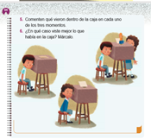

Entonces ahora puedes responder las preguntas que siguen.

La pregunta número 6 dice:

Comenten qué vieron dentro de la caja en cada uno de los tres momentos.

Como comenté, a mayor cantidad de luz, los objetos se vieron mejor, cuando no hay luz, los objetos no se ven, pero tú en casa escribe lo que viste cuando puedas tener tu caja lista.

Y la pregunta número 7 dice:

¿En qué caso viste mejor lo que había en la caja? Márcalo.

¿Cuál marcarías?

Marca lo que tu consideres de acuerdo a tus ideas y a lo que observaste.

Como te comentaba al principio, por medio del sentido de la vista es que los humanos podemos percibir la luz y los objetos, pero hay algunos animales que pueden ver en la oscuridad, esos animales tienen un brillo muy intenso en los ojos, es una superficie reflectora que le permite ver en la oscuridad.

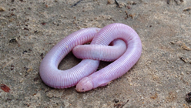

Uno de ellos es la lagartija topo de cinco dedos que vive en oscuras madrigueras bajo el suelo y pocas veces sale a la superficie porque se ha adaptado a la vida subterránea.

Para finalizar la sesión de te voy a contar la aventura de Alan y Sara, dos hermanos un poco inquietos que decidieron hacer una exploración a ciegas.

La aventura sucedió una noche en la que pidieron a sus papás permiso para jugar a hacer un campamento en su habitación.

Como estaban de vacaciones, sus papás les permitieron desvelarse hasta la hora que quisieran.

Alan y Sara estaban tan divertidos jugando y platicando que no se dieron cuenta cuando papá apagó todas las luces de la casa para irse a dormir.

Habían reído tanto que les había dado sed y decidieron ir a la cocina por un vaso con agua, pero, cuando salieron de la habitación la casa estaba tan oscura que no sabían por dónde estaban caminando, se tropezaron con la maceta favorita de mamá, Sara le pisó la cola al gato y Alan chocó con la pared tan fuerte que se hizo un gran chipote en la frente.

Al principio les pareció divertido caminar a ciegas, pero, después de que el gato rasguñó a Sara por pisarle la cola y Alan se dio tamaño golpe, decidieron regresar a su recámara y tomar las linternas que su mamá les había prestado para el campamento.

Qué diferencia dijo Sara, ahora sí podemos ver dónde pisamos.

Cierto dijo Alan, ahora sí podemos llegar a la cocina sin lastimarnos.

Con sus lámparas encendidas fueron alumbrando su camino, jugando a descubrir los objetos que se iban encontrando.

Un gato a la vista dijo Alan, es un elemento natural. Tengan cuidado porque rasguña si le pisan la cola.

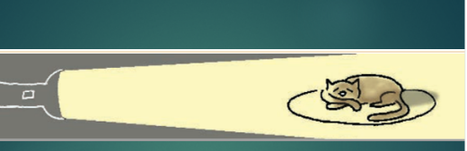

Es mi turno, dijo Sara dirigiendo la luz hacia una planta.

Planta favorita de mamá, es un elemento natural con hermosas hojas verdes.

¡Cuidado! Un obstáculo en forma de sillón azul.

Es un objeto en el que se sientan mamá y papá a descansar, dijo Alan cuando la luz de su linterna lo alumbró.

Sorpresa, una pecera con dos elementos naturales llamados peces. Qué bueno que los alumbré con mi linterna, así tendré cuidado para no tirarlos, pensó Sara.

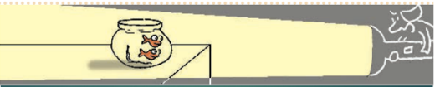

¿Qué tenemos por ese lado? Preguntó Alan alumbrando un florero con flores de papel que adorna uno de los muebles.

Tengan cuidado, es un objeto que se puede romper si lo tiras.

Por aquí es una zona de peligro, dijo Sara, el retrato de papá, que parece que nos mira.

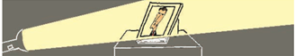

Jajaja, los niños echaron a reír a carcajadas, moviendo las luces de sus linternas por todos lados. ¡Qué divertido juego!

Si te es posible consulta otros libros y comenta el tema de hoy con tu familia.

¡Buen trabajo!

Gracias por tu esfuerzo.

Para saber más:
Lecturas

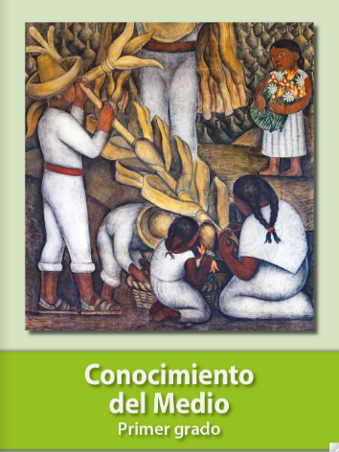
https://libros.conaliteg.gob.mx/20/P1COA.htm

